Travail à domicile : (06 points)
Le schéma ci-dessous représente un amplificateur émetteur commun (émetteur non découplé).
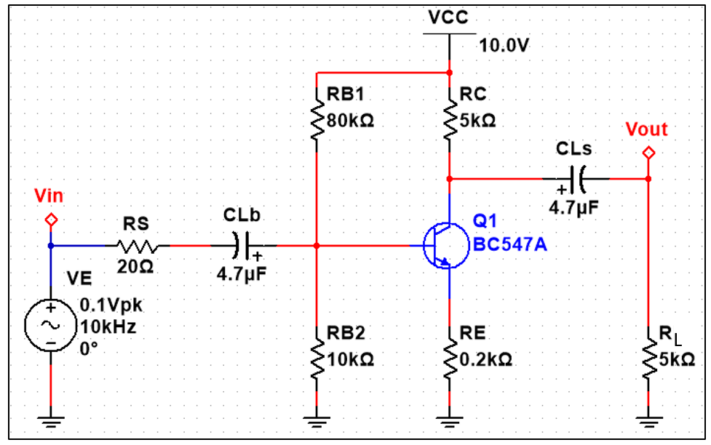
On donne les paramètres du transistor : h₁₁=42 kΩ ; h₁₂=0 ; h₂₁=β=112 ; h₂₂=0.
- Tracer la droite de charge statique et calculer les coordonnées du point de repos sachant que V_{BE}=0.64 V.
- Donner le schéma équivalent de ce montage en alternatif (analyse petits signaux).
- Calculer le gain en tension.
- Calculer la résistance d’entrée.
- Calculer la résistance de sortie.
- Tracer dans le même graphe les tensions Vin et Vout.

